2015年运维工作报告

业主单位：内蒙古自治区交通运输管理局
运维单位：交科院（北京）科技发展有限公司
报告日期：2015年12月

目 录

一、 概述 3
二、 总体介绍 4
1 基本信息 4
2 运维时间 4
3 运维人员 4
4 运维方式 4
5 运维目标 5
6 运维对象及介绍 5
（1） 运维对象 5
（2） 相关现状介绍 5
三、 应用软件运维工作内容 10
1 例行检查 10
2 技术支持 11
3 数据处理 12
4 系统升级 13
5 需求确认 14
6 系统性能优化 14
7 应用软件运维总结 14
四、 系统软件运维工作内容 15
1 操作系统维护 15
2 杀毒软件维护 15
3 数据库维护 15
4 系统软件运维工作总结 15
五、 当前存在的问题 15
六、 风险评估 16
七、 建议及意见 16
八、 下阶段运维工作计划 16
九、 总结 16
十、 附件 18
1 本阶段软件运维统计表 18
2 网络问题相关事故报告单 20

概述
内蒙古自治区交通运输管理局需要维护的应用系统主要包括道路运输管理信息系统、包车客运管理信息系统、从业人员无纸化考试系统、互联互通数据上传工具。本报告概括2015年的阶段性服务工作。通过本报告能够反映该段时间内各个系统的整体维护工作和系统运行状况。
此报告为阶段性总结报告，旨在对本阶段的运维工作进行总结与趋势分析，对于具体问题的详细信息，可查询每周维护记录。
本报告主要包括以下几个方面：
1、概述
2、总体介绍
3、应用软件运维工作内容
4、系统软件运维工作内容
5、当前存在的问题
6、风险评估
7、建议及意见
8、下阶段运维工作计划
9、总结
10、附件

总体介绍

基本信息
（1）用户单位
单位名称：内蒙古自治区交通运输管理局
项目负责人：郭晓东
联系人：郭晓东
联系方式：15904896111
（2）运维单位
单位名称：交科院（北京）科技发展有限公司
项目负责人：孟繁礼
联系人：孟繁礼
联系方式：18611869800

运维时间
2015年

运维人员
王宏、赵鹏、常春。

运维方式
通过现场、QQ、邮件、电话、口头等多种通信手段来开展对日常工作中的技术支持，通过对数据库的操作实现数据处理，通过登陆各个应用系统及服务器检查的方式进行应用软件、数据备份、系统服务等方面的每日检查，通过在服务器上对应用系统的文件替换和脚本的执行实现对系统的升级，通过与客户沟通实现对新需求或改动需求的确认，通过对数据库的操作实现对数据库的维护等。总体来说，就是通过远程运维、现场运维等多种多样的手段开展对内蒙古自治区交通运输管理局内各个系统多方面的运维工作。

运维目标
运维工作的目标是，保障内蒙古运管局现有系统软件、应用软件等资源始终在良好的状态下运行，尽量及时发现和消除故障隐患，在系统发生问题时，能以最快的速度得到修复，让用户满意。

运维对象及介绍

运维对象
1、系统软件，主要包括：操作系统、杀毒软件、数据库管理软件。
2、应用软件，主要包括：标准协同式道路运输业务管理系统、包车客运管理信息系统、道路运输互联互通数据检测和传输系统。

相关现状介绍

主机及存储设备
内蒙古自治区交通运输管理局（简称“内蒙古运管局”）的主机及存储设备，主要包括：3台应用服务器、2台数据库服务器、2台刀片服务器、1台磁盘阵列，用于部署标准协同式道路运输业务管理系统、包车客运管理信息系统、道路运输互联互通数据检测和传输系统。
设备详细信息如下表所示：
设备名称 | 品牌型号 | 网络位置 | 数量 | 备注
服务器 | 电脑型号IBM x3950  操作系统Windows Server2008  处理器 英特尔 Xeon(至强) 3.00GHz 双核 (X4)  内存 16 GB  主硬盘 Adaptec Array | 专网 | 1台 | 供运政系统部署使用
服务器 | 电脑型号IBM x3850  操作系统Windows 2003 Enterprise Edition  处理器 英特尔 Xeon(至强) 3.00GHz (X2)  内存 4 GB  主硬盘 Adaptec Array | 专网 | 2台 | 供运政系统部署使用
服务器 | 电脑型号IBM 3850 M2  操作系统Windows 2008 R2 Server  处理器 英特尔 Xeon(至强) E7420 @ 2.13GHz 四核 (X2)  内存 32 GB  主硬盘 IBM  数据库版本：Microsoft SQL Server 2008 | 专网 | 2台 | 供运政系统、包车系统、互联互通系统数据库使用
刀片服务器 | 电脑型号IBM x3850  操作系统Windows 2008 R2 Server  处理器 英特尔 Xeon(至强) 3.00GHz 双核  内存 4 GB  主硬盘 Adaptec Array | 互联网 | 2台 | 供包车系统、互联互通系统使用
磁阵柜 | 96个插槽，均使用600G硬盘 | 专网 | 1台 | 运政系统已使用48个

网络系统
内蒙古运管局网络基础设施，主要包括专线网络和互联网。
（1）专线网络
专网采用100M联通专线。目前已经覆盖全区12盟市，纵向到旗县，网络连接采用E1，其中自治区至盟市为8M（4×E1），盟市至旗县为2M。
专网拓扑图如下：
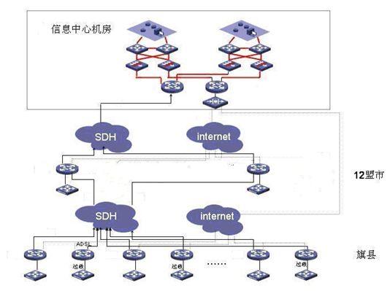
（2）互联网
互联网使用联通线路，带宽100M，安全设备有防DDOS攻击设备、流量控制、入侵检测、上网行为管理和防火墙等。
外网拓扑图如下：
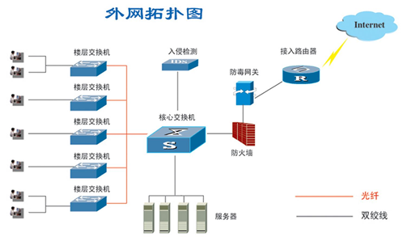

系统软件现状

操作系统
内蒙古运管局使用的操作系统，均为Windows操作系统，共3个版本。具体如下表所示。
操作系统名称 | 数量 | 所属服务器 | 备注
Windows Server2008 | 1套 | IBM x3950服务器
Windows 2003 Enterprise Edition | 2套 | IBM x3850服务器
Windows 2008 R2 Server | 4套 | 2套用于IBM 3850 M2服务器  2套用于IBM x3850服务器

杀毒软件
杀毒软件，采用的是瑞星2012网络版杀毒软件，数量为1套，应用于专网。

数据库管理软件
数据库管理软件，共2套。具体情况如下表所示。
数据库管理软件名称 | 数量 | 所属服务器 | 备注
Microsoft SQL Server 2008 | 2 套 | 分别安装在两台IBM 3850 M2服务器上 | 供运政系统、包车系统、互联互通系统使用

应用系统现状

标准协同式道路运输业务管理系统
标准协同式道路运输业务管理系统（简称“道路运输管理信息系统”），是内蒙古运管局开展道路运输行业管理、提供市场运输服务的基础、核心系统。该系统于2006年启动建设实施，并在全区各地逐步推广应用。目前已覆盖全区三级运管机构，主要功能包括客运、货运、危货、维修、驾培、机动车检测、客运班线、从业人员等行业的行政许可、日常监管、执法办案等管理。通过系统建设与应用，形成了全区大集中式道路运输行业基础数据库，规范了运政业务办理，提高了运政管理工作效率。

包车客运管理信息系统
包车客运管理信息系统（简称“包车系统”），以现有运政系统为基础，于2013年开发建设完成，目前已在全区推广应用，系统用户覆盖全区三级运管机构，以及包车客运企业。
该系统充分利用与结合了运管机构现有的道路运输信息化基础，充分共享运政信息系统内的包车客运业户、车辆及驾驶员信息，实现包车客运管理系统与重点营运车辆联网联控平台的信息共享，运用现代化信息技术，把包车生产各环节关联起来，方便了企业生产组织，落实了企业安全生产主体责任，同时也为行业管理和发展规划提供精细化、科学化的信息支撑，提升行业管理水平和服务质量，为运管部门科学调配、合理投放运力提供决策依据，促进包车客运市场健康发展。

道路运输互联互通数据检测和传输系统
道路运输互联互通数据检测和传输系统（下文简称“互联互通数据上传工具”），于2015年6月份开始建设，用于完成全国道路运政管理信息系统互联互通工作要求，与部级平台实现对接，实现省级数据在部级层面的有效集中，并基于部级层面采集的行业基础数据信息，使用部提供的数据查询、数据下载等服务，实现跨省数据查验与跨省业务协同。目前，该系统已经实现了39个数据上传文件接口的开发、部署、调试，实现了数据的持续上传。

应用软件运维工作内容

例行检查
每天，我们会对应用系统运行情况、数据库备份情况，以及其他系统服务运行情况进行检查，以便及早发现问题、解决问题，从而保证业务的正常办理。检查内容主要包括：
（1）应用系统运行情况：系统是否可以正常访问、账号是否可以正常登陆、webservice服务是否可以正常访问、中间件服务是否可以正常使用等。
（2）数据库备份情况：备份任务执行情况、备份文件生成情况等。
（3）系统服务运行情况：IIS服务、定时数据同步任务、定时数据上传任务、数据库定时作业等。
例行检查完毕后，我们会详细记录检查人、检查内容、检查时间、检查结果等信息，以便出现问题后，进行责任倒查。
【应用软件检查】
2015年进行了744次应用软件的检查工作，道路运输管理信息系统、包车客运管理信息系统、从业人员无纸化考试系统各248次，互联互通数据上传工具检查列于系统服务检查中。
【数据库备份检查】
2015年进行了900次数据库备份检查工作。其中道路运输管理信息系统、包车客运管理信息系统、从业人员无纸化考试系统各300次，互联互通数据上传工具用于上传运政系统数据，数据来源为运政系统。
【系统服务检查】
2015年共进行了330次系统服务检查。其中道路运输管理信息系统系统服务检查220次，互联互通数据上传工具检查110次,没有发现异常情况。

技术支持
日常业务办理过程中，运维人员通过现场培训、热线电话、即时通讯工具（如：腾讯QQ）、电子邮件等多种方式，为用户提供技术支持服务，指导用户使用软件现有功能完成业务管理。
同时，当用户提出软件存在问题时，运维人员需对问题进行核实确认，并协调系统开发等相关人员优化系统功能。
每次技术支持服务结束后，运维人员需对咨询内容、咨询人、咨询时间等进行记录，以便了解用户的需求或关心点，为日后的系统优化、系统培训提供帮助。
【远程咨询解答及指导】
2015年的大部分技术支持工作通过远程咨询解答和指导完成的，共进行技术支持工作720次。其中道路运输管理信息系统系统531次，包车客运管理信息系统164次，从业人员无纸化考试系统25次。具体情况可查看每周的技术支持详情。
【BUG确认及提交】
2015年提交bug情况：
道路运输管理信息系统共提交34个bug。
包车客运管理信息系统共提交7个bug。
从业人员无纸化考试系统共提交3个bug。
互联互通数据上传工具共提交1个bug。

数据处理
这里说的数据处理，是指直接在后台数据库中处理数据。常见的数据处理，有以下两种情况：
1、因用户操作错误造成的数据错误（比如，人员迁出时，迁入机构选成了县级运管所），且系统管理员无法通过数据清除工具处理的数据；
2、因业务办理方式调整（比如驾培车辆以前统一发放的是教练车证，现在改为统一发放道路运输证，因此出现1000辆车的道路运输证号不是标准12位编号）或其他原因导致的不规范的历史数据。
我们处理后，会将详细的处理情况记录下来，包括修改内容、修改人、提出人、修改日期等信息，便于数据问题责任倒查。
2015年进行数据处理工作270次，共处理4805条数据。其中道路运输管理信息系统数据处理231次，共处理4690条数据，包车客运管理信息系统数据处理36次，共处理69条数据，从业人员无纸化考试系统数据处理3次，共处理46条数据。具体情况可查看每周的数据处理详情。
2015年，局办公室及各盟市针对全区两客一危车辆数据进行核实清理工作。我们针对各个盟市的两客一危车辆数据根据不同的情况进行了分类统计，以便各盟市能够对数据进行有针对性的核对和修改；协助盟市运管单位对部分需要批量处理的数据进行操作，另外还对各盟市的数据修改情况进行了统计，有效、快速地开展了两客一危动态监管车辆数据的核实清理工作。

系统升级
当功能修改完成，或个性化业务需求实现以后，我们会按照下述流程完成系统升级，并详细记录系统名称、系统版本号、系统修改内容、操作人员、协助人员、升级日期等信息，形成《应用系统升级日志》文档。
（1）系统升级前，停用IIS、sql serever等相关服务，手动备份现有应用程序或卸载现有软件，手动备份数据库，以便系统升级出现问题时还原系统重新升级使用。
（2）根据需要，对应用程序进行覆盖升级，或者重新安装升级，执行sql对数据库进行升级。
（3）升级后，启用IIS、sql serever等相关服务，并进行系统访问测试、功能测试等，保证系统正常使用。
（4）确认系统恢复正常使用后，我们会通过QQ技术支持群、系统通知等多种方式，向各级用户通告系统修改内容，以便用户及时了解系统功能。
2015年共进行了24次系统升级工作。其中道路运输管理信息系统升级11次，包车客运管理信息系统升级3次，互联互通数据上传工具升级10次。

需求确认
针对运维过程中用户提出的个性化业务需求，包括：新增功能模块、因业务工作流程的变更导致的现有功能模块的调整，我们将进行确认并提交。
2015年共进行了8次需求确认，其中道路运输管理信息系统需求确认8次。

系统性能优化
系统性能优化是指：对系统业务流程的优化处理；对系统数据处理机制的性能优化。

应用软件运维总结
总体来说，我们对应用软件进行了例行检查、技术支持、数据处理、功能修改、需求实现、系统升级、性能优化等各项运维工作。
2015年，软件运维工作共进行了2996次，其中道路运输管理信息系统共进行了1549次，包车客运管理信息系统共进行了751次，互联互通数据上传工具共进行了120次，从业人员无纸化考试系统共进行了567次。
通过对应用系统的各方面的工作，保障了各应用系统能够可靠、高效、持续、安全的运行。

系统软件运维工作内容

操作系统维护
操作系统维护工作包括对操作系统漏洞的修复、系统垃圾的清理、系统配置、账户管理、文件管理等内容。
2015年共进行了18次操作系统维护。

杀毒软件维护
杀毒软件维护是指更新病毒库、对服务器进行病毒扫描等工作内容。
2015年共进行了3次不定期杀毒。

数据库维护
数据库运行维护服务主要的工作内容包括：数据库非定时备份记录、备份文件还原测试、垃圾文件清理、维护计划管理、作业管理、数据库安全管理（主要指账号管理）。
2015年共进行了6次数据库维护工作。

系统软件运维工作总结
系统软件正常工作是保障应用程序能够正常使用的必要条件，本年度我们对系统软件的维护保障了各应用程序能够正常可靠的运行。

当前存在的问题
1、当前运管局联通网络不甚稳定，出现过突然某几天网络中断的情况。如2015年5月22日、6月1日、6月3日，均出现了网络不能正常连接的情况，严重影响业务的办理。（具体情况见附件相关事故报告单）

风险评估
局网络有一定不稳定因素，配置内外网相互访问增加端口时会有配置问题。

建议及意见
保障局网络的稳定性。

下阶段运维工作计划
- 继续进行各个系统的运维工作。
- 对前段时间的运维工作进行总结，进行技能和经验的学习和提高。
- 配合领导完成两客一危车辆数据的完全清理。

总结
2015年12月，交科院（北京）科技发展有限公司在内蒙古自治区交通运输管理局的运维服务届满一年了，在这一年的运维工作当中，各个运维系统的业务飞速发展，人员的技术水平和业务知识也有了显著的提升。我们队伍在技术水平和管理经验上也有了很大程度的提高。
我们在2015年里，细致缜密的完成了计划中的日常的运维工作，把严把质量，服务为先的原则贯穿于日常工作的各个环节之中，使得用户的满意度显著提高，多次获得了用户的认可。
同时，在我们完成运维任务的过程中，积极学习先进的技术，吸收先进经验，在工作的过程中注意新技术和新方法的学习和收集，对工作中出现的不足做出积极地改进，通过运用先进的技术和经验，在审慎周密的完成工作的同时也提高了运维工作效率和工作质量。储备了大量的运维知识，为以后的高效率运维提供了有力的信息支持。
总之，通过我们的高质量的运维服务，保障了内蒙古自治区交通运输管理局各个系统的稳定运行。在今后的运维工作中，我们也会做的越来越好！

附件

本阶段软件运维统计表
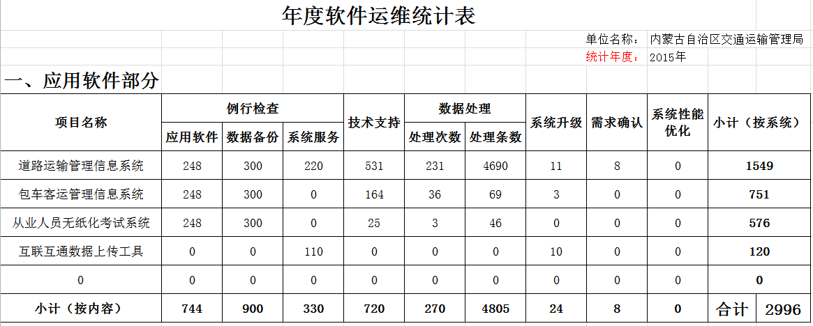
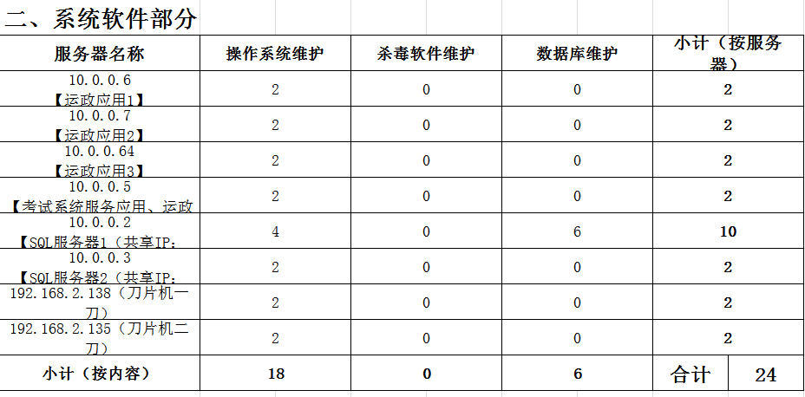

网络问题相关事故报告单
事故报告单
发生时间： | 2015-05-22 | 联系人： | 区运管局郭主任
调查过程：
2015年5月22日下午包车客运管理信息系统出现了无法正常登录的情况，将这一情况向运管局郭主任汇报后，一同去机房登录包车客运管理信息系统服务器和数据库服务器查看服务器的运行情况，并未发现服务器有运行异常的情况，同时，郭主任与部署包车项目网络的工程师联系来帮助解决问题，但是因为他们公司当天有其他任务安排，确定于第二天来维护解决问题。到第二天网络又自动恢复了正常，包车客运管理信息系统可以正常登录使用。
事故原因：
因第二天网络自动恢复正常，具体原因不明。
解决方法：
第二天网络自动恢复正常。
影响情况：
2015年5月22日下午，包车客运企业无法登录包车客运管理信息系统报备包车业务打印包车牌。

事故报告单
发生时间： | 2015-06-01 | 联系人： | 区运管局郭主任、厅信息中心网络科
调查过程：
2015年6月1日下午四点运政业务系统出现无法正常登录的情况，将这一情况向运管局郭主任汇报后，一同去机房登录运政业务系统服务器和数据库服务器查看服务器的运行情况，并未发现服务器有运行异常的情况。2015年6月2日上午上班后，郭主任与交通厅信息中心网络科联系帮助解决内网无法正常访问各系统的情况，网络科联系给厅里配置网络的工作人员协助调查原因，经调查发现是出现了网络回环的情况造成无法正常访问内网中的系统。
事故原因：
厅里配置网络的工作人员在配置其他项目的网络时，影响了运政专网网络设备的正常连接造成网络回环。
解决方法：
厅里配置网络的工作人员重新配置了运政专网，恢复了网络设备的正常连接。
影响情况：
2015年6月1日下午四点至2015年6月2日上午十一点半这段时间内，全区各运管单位无法正常登录运政业务系统办理业务以及各盟市运管处（局）和个别运管所无法登录包车业务管理系统审核包车报备业务，包车客运企业无法使用包车报备系统打印包车牌。

事故报告单
发生时间： | 2015-06-03 | 联系人： | 区运管局郭主任、联通公司工程人员
调查过程：
2015年6月3日上午包车客运管理信息系统出现了无法正常登录的情况，将这一情况向运管局郭主任汇报后，一同去机房登录包车客运管理信息系统服务器和数据库服务器查看服务器的运行情况，并未发现服务器有运行异常的情况，同时，郭主任与部署包车项目网络的工程师和网闸配置的工程师联系来帮助解决问题，但是因为他们公司当天有其他任务安排，确定于第二天来维护解决问题。2015年6月4日上午部署包车项目网络的工程师和网闸配置的工程师对于包车系统的网络进行检查，发现是网络链路有问题，将这个检查结果给郭主任汇报后，郭主任联系联通公司工程人员来对网络链路检测维修，下午联通公司工程人员来对网路链路检测后发现是光纤接入设备坏了，更换了新设备后，网络恢复正常，包车客运管理信息系统可以正常登录使用。
事故原因：
包车系统网络的光纤接入设备坏了，无法正常运行。
解决方法：
联通公司工程人员更换了新的光纤接入设备，恢复了网络的正常运行。
影响情况：
2015年6月3日至2015年6月4日下午五点这段时间内，包车客运企业无法登录包车客运管理信息系统报备包车业务打印包车牌。

